**Simbología alrededor del mundo**

# **Corazón rojo**

[](https://lacomunapink.files.wordpress.com/2013/02/220px-heart_corazocc81n-svg.png)

Este es el símbolo por excelencia del amor, ya que es el órgano del cuerpo asociado con este sentimiento, pues al ver a la persona que se ama, se agita y comienza a latir con más fuerza.

# **Cupido**

[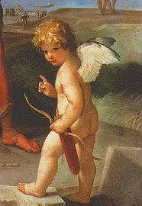](https://lacomunapink.files.wordpress.com/2013/02/images2.jpg)

Cupido o Eros es la palabra griega que significa “deseo”. Este personaje de la mitología helénica es el hijo de Afrodita, la diosa del amor y la belleza, y Ares, el dios de la guerra. Casi siempre es representado con un vendaje en los ojos para indicar que el amor es ciego. La cultura popular indica que, si cupido flecha a alguien, se enamorará perdida y descontroladamente.

# **Hoja de arce**

[](https://lacomunapink.files.wordpress.com/2013/02/maple_leaf_spamily.jpg)

En China, Japón y otros países de Asia, esta hoja es un símbolo de amor inconfundible. Es utilizado como emblema de los enamorados.

# **Nudos**

[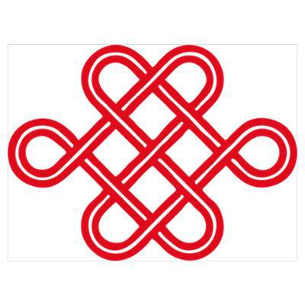](https://lacomunapink.files.wordpress.com/2013/02/514_400x400_nopeel.jpg)

Los nudos representan unión en muchas culturas. Es un símbolo de amor clásico de los celtas y muy latente en la historia de las islas británicas. De igual forma, se dice que las mujeres jóvenes musulmanas le enviaban mensajes románticos a sus enamorados que colocaban dentro de nudos muy difíciles de deshacer. La realidad es que este símbolo es muy atinado para expresar amor, pues ese sentimiento también produce la sensación de sentir un nudo en el estómago.

# **Candados**

[](https://lacomunapink.files.wordpress.com/2013/02/timthumb.png)

Basta solo con recorrer un poco la ciudad de París para darse cuenta de que el candado es una clara representación de amor. Muchas parejas acuden a la llamada “ciudad de las luces” para hacerse promesas románticas, las cuales sellan con la colocación de un candado con las iniciales de ambos en la famosa Torre Eiffel o en puentes icónicos de la localidad. En Rusia también se estila colocar estos candados en una especie de árboles de amor que se encuentran en diversas ciudades. Guardar el candado es una manera de simbolizar lo inseparable del amor. Obviamente, los enamorados se deshacen de las llaves para permanecer unidos por siempre.

# **El obelisco egipcio**

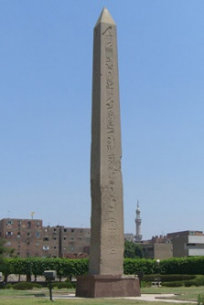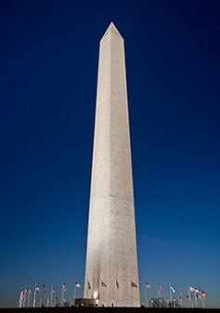

Por Hal Stanton. Erguido y el centro en tres de las más poderosas ciudades cristianas del mundo, este monumento pagano está dedicado al culto al sol.

El obelisco simboliza el dios del sol Ra, el más grande de los dioses egipcios. Cuando las ciudades jurídicamente independientes de sus países de acogida (Washington, DC, London City y Ciudad del Vaticano) decidieron erigir obeliscos, su unidad triangular puede haber sido un gesto simbólico de su poder superior.

# **Esvástica**

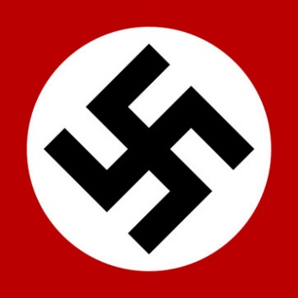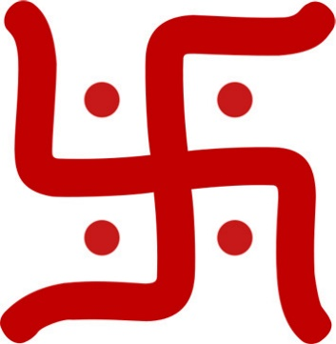

Antes de que Hitler adoptó la esvástica como símbolo del Partido Nacional Socialista, esta había experimentado un renacimiento en Europa Occidental desde hace varias décadas como un símbolo de la suerte y la buena fortuna antes de que Hitler tomó prestado esos sentimientos para conseguir apoyo detrás del partido nazi.

En verdad, la esvástica se ha encontrado en los objetos ya desde 4.000-10.000 AC La Civilización del valle del Indo religiones del hinduismo, el budismo y el jainismo siguen utilizando el símbolo para significar ya sea auspicioso divino o rayos del sol. En el budismo, algunos creen que la esvástica fue estampada en el pecho de Buda cuando fue sepultado, conocido como el Sello del Corazón.

# **Cruces**

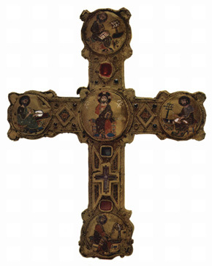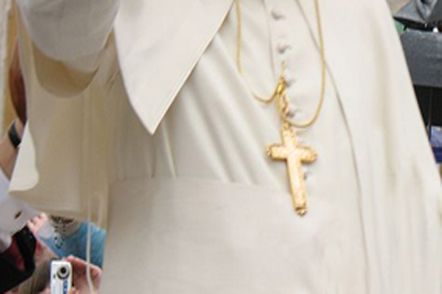

Antes de que el cristianismo adoptó la cruz como emblema, era un símbolo pagano del Dios Sol y significó la unión perfecta de la energía masculina y femenina. (Las cruces originales tenían ejes de igual longitud). El Papa sigue llevando la cruz original, un tipo de sentido si tenemos en cuenta los cristianos sostienen que Jesús es el Hijo de Dios.

El emperador romano Constantino, fue un practicante de adoración al sol pagano, así que tal vez la adopción por el Imperio Romano del cristianismo como religión principal y, en consecuencia, la cruz de su símbolo principal, no fue coincidencia.

# **Estrella de David**

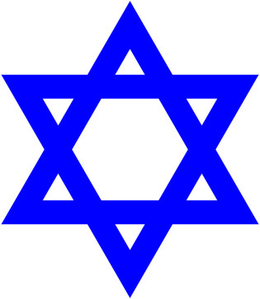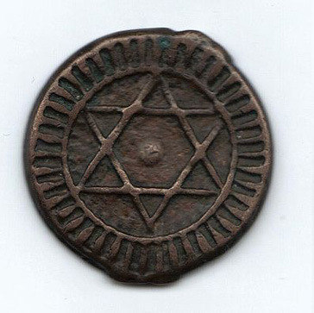

Mientras que el hexagrama es actualmente símbolo primordial de Israel, que representa el escudo de David, sus orígenes son mucho más antiguos que 1018 AD, cuando el primer se registró judío a la superficie.

Templos indios del sur que datan de miles de años tienen hexagramas (algunos con esvásticas junto a ellos) que adornan sus exteriores. Los hindúes sostienen el hexagrama como un mandala y lo utilizan para representar el chakra del corazón. En el antiguo Libro tibetano de los muertos, hay imágenes de una esvástica dentro del hexagrama que representa la fuerza creativa del universo.

# **Hexagrama**

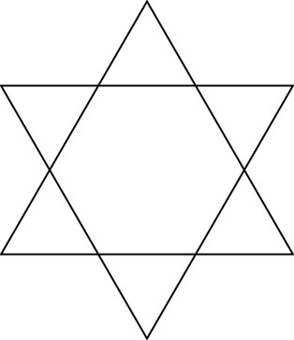

Si Hitler estaba tratando de representar a los judíos como el mal, seguramente utilizó el símbolo equivocado. El hexagrama se utiliza en casi una docena de religiones de todo el mundo, siempre significa un principio positivo o fuerte.

# **Luna creciente musulmana**

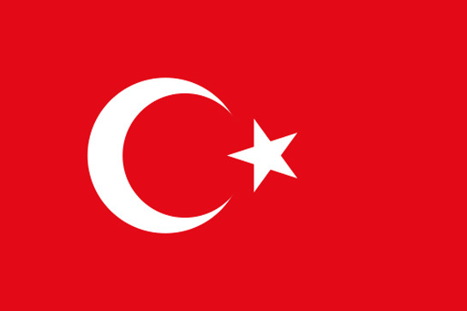

Aunque el uso de los “Santos Símbolos” está en contra de la ley musulmana, la media luna adorna la bandera de algunas naciones musulmanas y ha sido adoptada como símbolo extraoficial de fe islámica.



La luna creciente es uno de los símbolos más antiguos de la humanidad, lo que representa el aspecto femenino de la vida, adorado famoso en la forma de la antigua diosa griega, Artemisa, quien siempre tuvo una media luna rodeando su cabeza. En la época romana el símbolo fue adoptado por Diana, la diosa de la caza y de la luna, que se decía era para proteger vírgenes.

# **El Ojo de la Providencia**

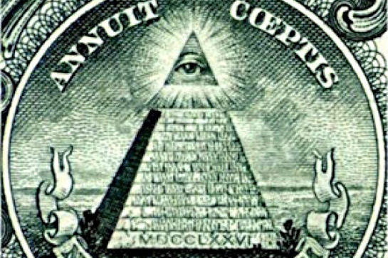

El famoso símbolo en el billete de un dólar EE.UU. se dice que representa el ojo de dios observando sobre la tierra. Masones utilizan el símbolo para recordar que sus acciones y pensamientos siempre son observados por el gran arquitecto del universo.

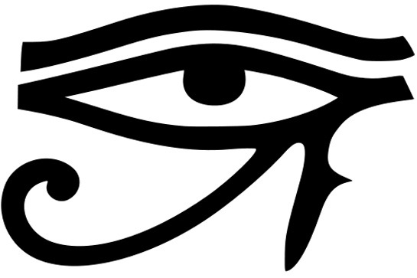

Los egipcios le dieron a Horus un solo ojo rodeado de rayos de sol, mientras que en el budismo el “Ojo de Dios” significa abrir la parte superior de la cúpula, la Puerta del Sol, que es la conciencia de Dios.

# **Los pescados de Jesús**

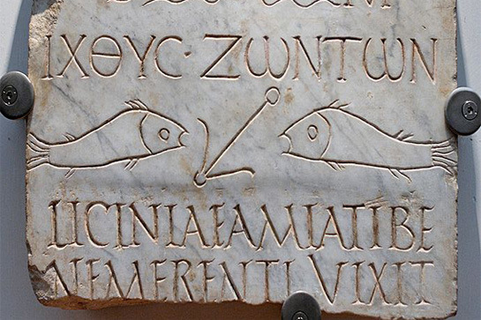

Utilizado por los cristianos de hoy para representar a Jesús, el signo de los peces (en realidad dos arcos de intersección), el símbolo fue utilizado originalmente por los cristianos como símbolo secreto de identificación para evitar la persecución.

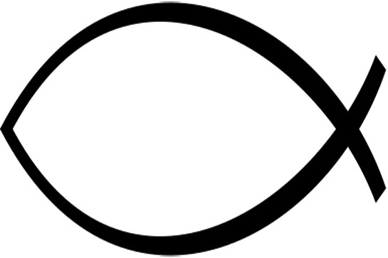

El símbolo se remonta hasta el antiguo Egipto, Grecia y Mesopotamia. Los peces son criaturas del agua y por lo tanto siempre se asocia con el nacimiento y el renacimiento cíclico. El dios de Mesopotamia, Oannes, también conocido como “el jaranero”, se dice que es un precursor de Cristo.

# **Hamsa árabe**

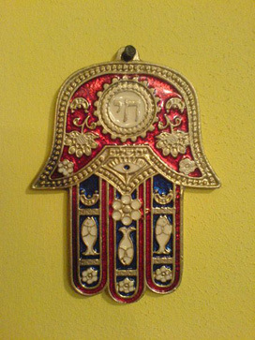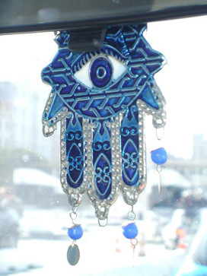

El amuleto en forma de mano con un ojo en el centro de la palma de la mano se utiliza sobre todo en las culturas árabes como una protección contra el mal de ojo. Es también conocido como la Mano de Fátima, la hija de Mahoma, y como la Mano de Miriam en el judaísmo, la hermana de Moisés.

La mano abierta se ha utilizado en las culturas antiguas: en el budismo la mano abierta significa que todos los puntos de la enseñanza son visibles, mientras que en el hinduismo, la mano abierta apuntando hacia abajo significa “dar”.

# **La Serpiente**

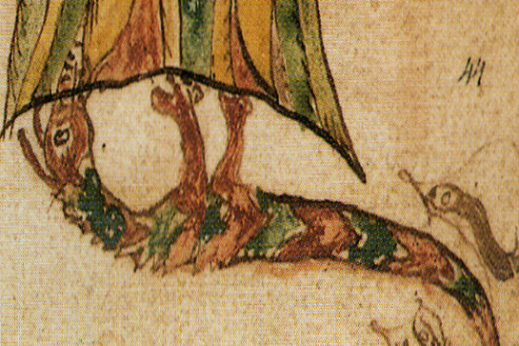

En el Jardín del Edén, Lucifer encarna la legendaria forma de serpiente, pasan alrededor del árbol del conocimiento, hasta que la incorregible Eva fue tentada en ver a su yo desnudo, y así desterrada del paraíso junto con su compañero y creador, Adam.

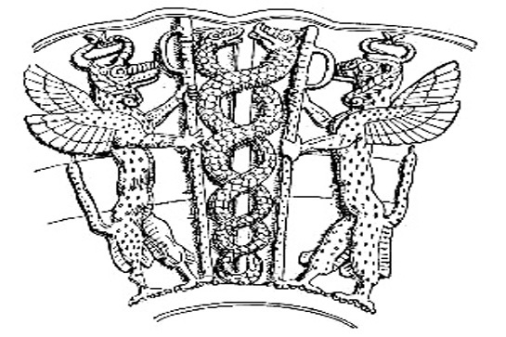

Antes de que el Antiguo Testamento y la Torah satanicen la serpiente para siempre, la serpiente era un símbolo sagrado, lo que significa sabiduría, específicamente en el gnosticismo, competencia de la religión de Egipto. Gnostismo tomado el concepto de energía kundalini de los hindúes, que consideran que los dos nervios en la sede de la columna vertebral pueden dar lugar a la experiencia de la iluminación.

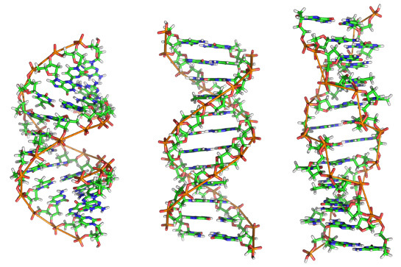

El ejemplo más reciente de las dos serpientes viene en modelos de ADN, que muestran la famosa doble hélice antigua Sumeria, duplicación de doble espiral de serpientes.

# **El Pentagrama**

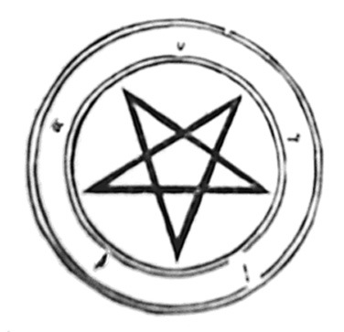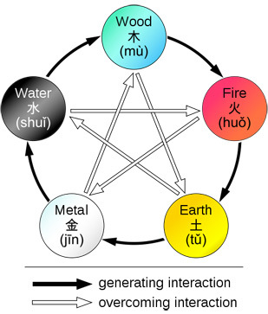

A pesar de que su asociación moderna es la adoración al diablo, el pentagrama está en todas partes de la historia y nunca asociado al mal. En la antigua Sumeria, los 5 puntos estaban atados a los cinco planetas conocidos, mientras que los pitagóricos griegos pensaban que el pentagrama era la perfección matemática.

Simbólicamente, pentagramas han reflejado históricamente el número 5, que representa la conjunción de las desigualdades. De acuerdo con el Diccionario de Símbolos, se consideró una clave para el conocimiento superior.

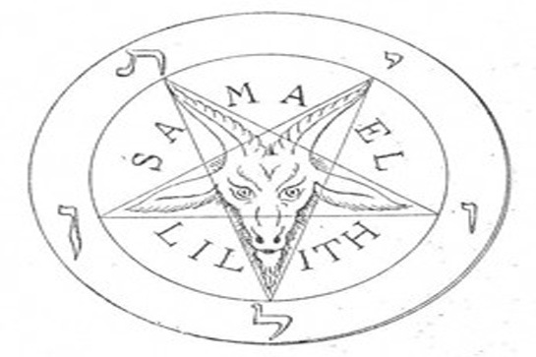

Una mirada desde arriba en la planificación urbana de la capital de la nación estadounidense revela una compleja boca abajo dentro de un hexagrama del pentagrama. Lo más probable es el resultado de los masones que diseñaron la ciudad con cita de George Washington, un masón de más alto ranking.

# **Referencias**

http://www.trutv.com/conspiracy/in-the-shadows/hidden-symbols/gallery.html